 | Padavine in temperature | 
Ključno sporočilo: Povprečna temperatura povsod po državi kaže tendenco naraščanja, ki je najbolj očitno v zadnjih 25-tih letih. Z večjimi in pomembnejšimi razlikami kakor pri povprečni temperaturi se srečujemo v Sloveniji pri padavinah, kjer so tudi razlike med regijami so zelo velike. Tudi tendence se za padavine precej razlikujejo od tistih pri temperaturi. Nekatera območja kažejo izrazit upad letnih padavin, v Julijcih in na Dolenjskem pa je zabeležena šibka tendenca naraščanja.
Cilj(i): Redno spremljanje gibanja temperatur in padavin, ugotavljanje dolgoročnejših sprememb v okolju, priprave na nove razmere in zmanjševanje morebitnih negativnih posledic.
Definicija:
Kazalec prikazuje gibanje povprečnih letnih temperatur zraka in letnih količin padavin v izbranih krajih v Sloveniji v letih od 1961 do 2007.
Slika 9-1: Povprečna letna temperatura zraka na posameznih merilnih mestih
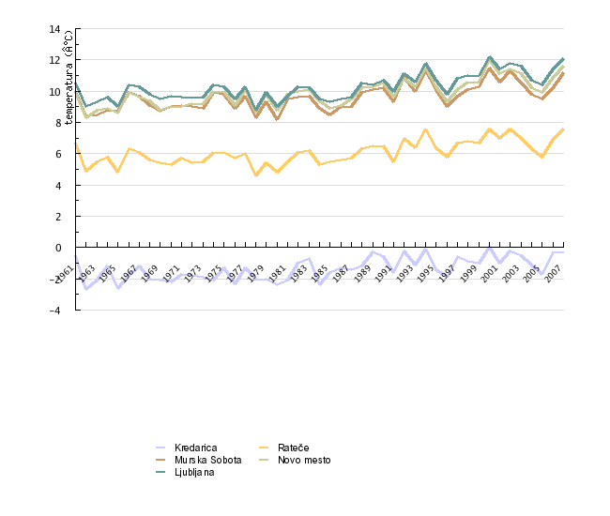
Vir: Urad za meteorologijo, Agencija Republike Slovenije za okolje, 2008
Slika 9-2: Povprečna letna količina padavin na posameznih merilnih mestih
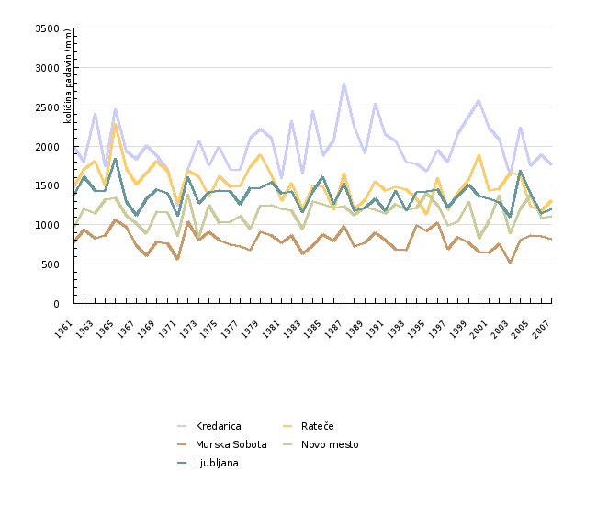
Vir: Arhiv meteoroloških podatkov ARSO, Urad za meteorologijo, Agencija Republike Slovenije za okolje, 2008
Komentar:
Povprečna temperatura leta 2007 je bila povsod nad dolgoletnim povprečjem. Nad 2 °C topleje je bilo na ljubljanskem območju s širšo okolico ter v severovzhodni in vzhodni Sloveniji z izjemo Bizeljskega in dela Prekmurja. Drugod je bilo topleje do 1 °C. Leto 2007 spada med najtoplejša doslej, na obali pa je bilo najtoplejše. Dolgoletno povprečje trajanja sončnega obsevanja je bilo preseženo povsod po Sloveniji, v večjem delu Slovenije je bil presežek 10 do 20 %. Dolgoletno povprečje padavin je bilo preseženo na Koroškem in v delu Štajerske, Prekmurju, Beli krajini in na Bizeljskem, drugod je v večini države padlo 80 do 100 % dolgoletnega povprečja.
Povprečna temperatura leta 2006 je bila povsod nad dolgoletnim povprečjem, temperaturni odklon je ponekod presegel 1,5 °C. Sončnega vremena je bilo več kakor sicer (z izjemo Slovenjgraške kotline), presežek je v večjem delu države znašal do 10 %. Dolgoletno povprečje padavin je bilo preseženo le na območju Murske Sobote; v večjem delu Slovenije je padlo med 80 in 100 % padavin, najmanj glede na povprečje pa jih je padlo v Vipavski dolini in Lescah.
Temperatura je odvisna od nadmorske višine, zato najbolj izstopajo podatki za Kredarico, nižja od drugih je tudi temperatura v Ratečah. V obdobju 1961–2007 je bilo na Kredarici in v Novem mestu najhladnejše leto 1962, v Ratečah in Ljubljani 1978 ter v Murski Soboti leto 1980; najtoplejše je bilo leto 2000, v Ratečah tudi leta 1994, 2002 in 2007. Izjemno vroče je bilo poletje 2003. Povprečna temperatura povsod po državi kaže tendenco naraščanja, ki je najbolj očitno v zadnjih 25-tih letih. Z večjimi in pomembnejšimi razlikami kakor pri povprečni temperaturi se srečujemo v Sloveniji pri padavinah. Razlike med regijami so zelo velike, saj v Julijcih dosegajo povprečne letne padavine na posameznih območjih 3.500 mm, proti vzhodu pa hitro pojemajo, tako da je na skrajnem vzhodu Prekmurja letno povprečje pod 800 mm. Tudi pogled v preglednico 2 nas prepriča o velikih prostorskih razlikah: na Kredarici je padlo največ padavin, v Prekmurju pa najmanj. Na Kredarici je v obravnavanem obdobju padlo največ padavin leta 1987, v Ljubljani leta 1965, prav tako v Murski Soboti. V Ljubljani in Murski Soboti je bilo najmanj padavin leta 2003, na Kredarici1971. Tudi med leti so na isti postaji razlike velike.
Tudi tendence se za padavine precej razlikujejo od tistih pri temperaturi. Nekatera območja kažejo izrazit upad letnih padavin, v Julijcih in na Dolenjskem pa je zabeležena šibka tendenca naraščanja. Več preglavic kakor spremenljivost letnih padavin nam povzročajo odkloni od povprečja v krajših časovnih intervalih, kakršna so nekajdnevna obdobja, meseci ali letni časi. Posledice večjih odklonov od običajnih vrednosti se lahko kažejo kot suša, poplave in plazenje zemljišča. Leta 2003 je kmetijstvo močno prizadela suša, ob izrazitemu pomanjkanju padavin pa jo je stopnjevalo še nadpovprečno sončno in toplo vreme. Za hudourniške poplave so dovolj že kratkotrajni, zelo intenzivni nalivi; 18. septembra 2007 so hudourniške poplave in plazovi na Gorenjskem in Štajerskem zahtevali človeške žrtve in ogromno gospodarsko škodo. Zelo verjetno je prav na območjih, ki so povezana s posledicami spremenljivosti padavin, naša ranljivost za podnebne spremembe največja.
Podatki in viri:
Vir podatkov je Arhiv meteoroloških podatkov ARSO na Uradu za meteorologijo Agencije Republike Slovenije za okolje. Natančnost meritev in kakovost podatkov ustreza priporočilom Svetovne meteorološke organizacije.
Informacije o merilnih mestih:
Kredarica je reprezentativna za razmere v visokogorju, Rateče pa so merilna postaja, kjer so razmere v okolici merilnega mesta že več desetletij nespremenjene. Ta postaja je reprezentativna za dolinski svet severne Slovenije, Murska Sobota pa za ravninski svet severovzhodne Slovenije, kjer je podnebna celinska nota v državi najbolj izražena. Novo mesto je značilen predstavnik podnebnih razmer na Dolenjskem. Okolica merilnega mesta v Ljubljani se je v zadnjih desetletjih močno spreminjala, a kljub temu so podatki reprezentativni za podnebne razmere v Ljubljani, ki je naša prestolnica in največje mesto; zavedati pa se moramo, da ti podatki niso primerni za opis spreminjanja podnebnih razmer na širšem območju ali za ocenjevanje globalnih podnebnih sprememb. Temperatura je najbolj odvisna od nadmorske višine, zato najbolj izstopajo podatki za Kredarico; nižja je tudi temperatura v Ratečah.
Preglednica 9-1: Povprečna letna temperatura zraka na posameznih merilnih mestih
 |  | 1961 | 1962 | 1963 | 1964 | 1965 | 1966 | 1967 | 1968 | 1969 | 1970
Kredarica | °C | -0.5 | -2.7 | -2.1 | -1.2 | -2.6 | -1.8 | -1.2 | -2 | -2.1 | -2.2
Rateče | °C | 6.7 | 4.9 | 5.5 | 5.8 | 4.8 | 6.3 | 6.1 | 5.6 | 5.4 | 5.3
Murska Sobota | °C | 10 | 8.4 | 8.5 | 8.8 | 8.7 | 9.9 | 9.7 | 9.1 | 8.7 | 9
Novo mesto | °C | 9.9 | 8.3 | 8.8 | 8.9 | 8.6 | 9.9 | 9.6 | 9.4 | 8.8 | 9
Ljubljana | °C | 10.5 | 9 | 9.3 | 9.6 | 9 | 10.4 | 10.3 | 9.8 | 9.5 | 9.7
 |  | 1971 | 1972 | 1973 | 1974 | 1975 | 1976 | 1977 | 1978 | 1979 | 1980
Kredarica | °C | -1.7 | -1.8 | -1.9 | -2.1 | -1.3 | -2.3 | -1.3 | -2 | -2 | -2.4
Rateče | °C | 5.7 | 5.4 | 5.5 | 6.1 | 6.1 | 5.7 | 6 | 4.6 | 5.4 | 4.8
Murska Sobota | °C | 9.1 | 9 | 8.9 | 9.9 | 9.8 | 8.9 | 9.7 | 8.3 | 9.3 | 8.2
Novo mesto | °C | 9 | 9.2 | 9.2 | 10 | 10 | 9.1 | 10.1 | 8.6 | 9.8 | 8.8
Ljubljana | °C | 9.6 | 9.6 | 9.6 | 10.4 | 10.3 | 9.5 | 10.3 | 8.8 | 9.9 | 9
 |  | 1981 | 1982 | 1983 | 1984 | 1985 | 1986 | 1987 | 1988 | 1989 | 1990
Kredarica | °C | -2.1 | -1 | -0.7 | -2.4 | -1.6 | -1.3 | -1.4 | -1.2 | -0.3 | -0.6
Rateče | °C | 5.5 | 6.1 | 6.2 | 5.3 | 5.5 | 5.6 | 5.7 | 6.3 | 6.5 | 6.5
Murska Sobota | °C | 9.5 | 9.6 | 9.7 | 8.9 | 8.5 | 9 | 9 | 9.9 | 10.1 | 10.2
Novo mesto | °C | 9.8 | 10 | 10.1 | 9.4 | 8.9 | 9.1 | 9.5 | 10.2 | 10.3 | 10.5
Ljubljana | °C | 9.7 | 10.3 | 10.2 | 9.5 | 9.3 | 9.5 | 9.6 | 10.5 | 10.4 | 10.7
 |  | 1991 | 1992 | 1993 | 1994 | 1995 | 1996 | 1997 | 1998 | 1999 | 2000
Kredarica | °C | -1.6 | -0.2 | -1.1 | -0.1 | -1.4 | -1.9 | -0.6 | -0.9 | -1 | 0
Rateče | °C | 5.5 | 7 | 6.4 | 7.6 | 6.4 | 5.8 | 6.7 | 6.8 | 6.7 | 7.6
Murska Sobota | °C | 9.3 | 10.9 | 10 | 11.3 | 10.1 | 9 | 9.7 | 10.1 | 10.3 | 11.5
Novo mesto | °C | 9.6 | 10.8 | 10.3 | 11.5 | 10.3 | 9.3 | 10.1 | 10.6 | 10.6 | 12
Ljubljana | °C | 10 | 11.1 | 10.6 | 11.8 | 10.7 | 9.8 | 10.8 | 11 | 11 | 12.2
 |  | 2001 | 2002 | 2003 | 2004 | 2005 | 2006 | 2007
Kredarica | °C | -1 | -0.2 | -0.5 | -1.1 | -1.7 | -0.3 | -0.3
Rateče | °C | 7 | 7.6 | 7 | 6.3 | 5.8 | 6.9 | 7.6
Murska Sobota | °C | 10.6 | 11.3 | 10.5 | 9.8 | 9.5 | 10.2 | 11.2
Novo mesto | °C | 11.1 | 11.4 | 11.1 | 10.2 | 9.9 | 10.9 | 11.6
Ljubljana | °C | 11.4 | 11.8 | 11.6 | 10.7 | 10.4 | 11.4 | 12.1

Vir: Urad za meteorologijo, Agencija Republike Slovenije za okolje, 2008
Preglednica 9-2: Povprečna letna količina padavin na posameznih merilnih mestih
 |  | 1961 | 1962 | 1963 | 1964 | 1965 | 1966 | 1967 | 1968 | 1969 | 1970
Kredarica | mm | 1984 | 1796 | 2416 | 1738 | 2469 | 1939 | 1836 | 2005 | 1880 | 1702
Rateče | mm | 1478 | 1706 | 1805 | 1499 | 2290 | 1711 | 1514 | 1657 | 1807 | 1682
Murska Sobota | mm | 786 | 931 | 832 | 866 | 1064 | 970 | 730 | 612 | 787 | 761
Novo mesto | mm | 972 | 1202 | 1146 | 1319 | 1341 | 1117 | 1019 | 882 | 1165 | 1160
Ljubljana | mm | 1372 | 1606 | 1431 | 1438 | 1839 | 1300 | 1119 | 1333 | 1445 | 1395
 |  | 1971 | 1972 | 1973 | 1974 | 1975 | 1976 | 1977 | 1978 | 1979 | 1980
Kredarica | mm | 1239 | 1702 | 2081 | 1750 | 1999 | 1703 | 1700 | 2096 | 2214 | 2099
Rateče | mm | 1273 | 1692 | 1607 | 1359 | 1617 | 1480 | 1495 | 1736 | 1892 | 1638
Murska Sobota | mm | 563 | 1033 | 809 | 912 | 805 | 751 | 718 | 676 | 912 | 862
Novo mesto | mm | 855 | 1390 | 837 | 1250 | 1025 | 1038 | 1109 | 948 | 1250 | 1247
Ljubljana | mm | 1107 | 1607 | 1270 | 1412 | 1435 | 1425 | 1265 | 1469 | 1475 | 1535
 |  | 1981 | 1982 | 1983 | 1984 | 1985 | 1986 | 1987 | 1988 | 1989 | 1990
Kredarica | mm | 1588 | 2325 | 1642 | 2456 | 1874 | 2079 | 2799 | 2256 | 1900 | 2545
Rateče | mm | 1312 | 1532 | 1200 | 1497 | 1494 | 1192 | 1655 | 1191 | 1319 | 1553
Murska Sobota | mm | 768 | 864 | 634 | 741 | 874 | 788 | 982 | 722 | 776 | 900
Novo mesto | mm | 1199 | 1181 | 944 | 1296 | 1257 | 1213 | 1232 | 1115 | 1229 | 1192
Ljubljana | mm | 1402 | 1418 | 1149 | 1424 | 1611 | 1265 | 1528 | 1178 | 1211 | 1331
 |  | 1991 | 1992 | 1993 | 1994 | 1995 | 1996 | 1997 | 1998 | 1999 | 2000
Kredarica | mm | 2148 | 2066 | 1802 | 1769 | 1680 | 1951 | 1800 | 2157 | 2376 | 2573
Rateče | mm | 1441 | 1483 | 1446 | 1327 | 1129 | 1597 | 1195 | 1401 | 1579 | 1891
Murska Sobota | mm | 804 | 689 | 677 | 989 | 924 | 1026 | 692 | 839 | 772 | 651
Novo mesto | mm | 1140 | 1264 | 1188 | 1211 | 1405 | 1245 | 991 | 1041 | 1299 | 827
Ljubljana | mm | 1182 | 1433 | 1177 | 1407 | 1423 | 1446 | 1230 | 1359 | 1501 | 1363
 |  | 2001 | 2002 | 2003 | 2004 | 2005 | 2006 | 2007
Kredarica | mm | 2230 | 2093 | 1623 | 2241 | 1752 | 1885 | 1761
Rateče | mm | 1440 | 1458 | 1653 | 1638 | 1237 | 1180 | 1311
Murska Sobota | mm | 643 | 754 | 515 | 804 | 869 | 852 | 817
Novo mesto | mm | 1051 | 1379 | 886 | 1197 | 1382 | 1084 | 1114
Ljubljana | mm | 1328 | 1288 | 1091 | 1696 | 1403 | 1141 | 1196

Vir: Arhiv meteoroloških podatkov ARSO, Urad za meteorologijo, Agencija Republike Slovenije za okolje, 2008
Povezani kazalci:
Ekstremni vremenski dogodki
Dolžina letne rastne dobe
Spreminjanje obsega ledenika
Zadnji popravki: 18. januar 2008
Avtor(ji): Tanja Cegnar, Agencija Republike Slovenije za okolje

